**PENGARUH VARIASI JARAK TEMBAK DAN LUASAN UJUNG NOSSEL**

**TERHADAP DAYA OUTPUT PLTMH**

**DENGAN MENGGUNAKAN TURBIN CROSS FLOW**

**Muhammad Amri Alkaromi, I Made Mara, Arif Mulyanto**

**Jurusan Teknik Mesin, Fakultas Teknik, Universitas Mataram**

**Jalan Majapahit No.62 Mataram**

*ABSTRACT*

*The increasing of electric necessity nowdays has encouraged the development of micro hydro electric generator technology as one of alternative source energy to balance the stock of fossil-fuel electric in the future. Therefore, a research about the effects of shooting distance variation and nossel diameter toward output capacity of microhydro electric generator with crossflow turbine have been conducted.*

*This research was conducted by made Micro Hydro Power Plant Laboratory scale device to know the quantity of generator output capacity with shooting distance variation which S1 = 8 cm, S2 = 5 cm and S3 = 2 cm and nossel diameter A1 = 3,80 cm2 , A2 = 3,30 cm2 dan A3 = 1,65 cm2.*

*Based on the test laboratory, the data obtained in this research for the highest rotation of generator were 690.3 rpm at S3 = 2 cm and A3= 1.65 cm2  and for highest generator capacity were 0.826 watt*

*Keyword : shooting, diameter, crossflow turbine, power output.*

1. **Latar Belakang**

Dengan perkembangan zaman yang terus meningkat, kebutuhan akan energi semakin meningkat pula, sehingga energi merupakan suatu unsur yang sangat penting dalam pengembangan suatu negara atau suatu daerah. Oleh karenanya pemanfaatan energi secara tepat guna akan menjadi suatu cara yang ampuh dalam perkembangan zaman tersebut. Salah satu sumber energi terbarukan yang sangat berpotensi di negara kita adalah pemanfaatan sumber energi air.

Mikrohidro merupakan salah satu sumber energi alternatif dalam memproduksi energi listrik terbaharui yang memanfaatkan sumber tenaga air dalam skala kecil, yang dikenal juga dengan Pembangkit Listrik Tenaga Mikro Hydro (PLTMH). Cara kerja PLTMH secara sederhana adalah **: Air dalam jumlah tertentu yang dijatuhkan dari ketinggian tertentu menggerakkan sudu yang ada pada Turbin PLTMH, kemudian putaran poros pada turbin tersebut digunakan untuk menggerakkan generator (dinamo penghasil listrik). Jadi PLTMH mengubah tenaga gerak yang berasal dari air menjadi listrik.**

1. **Dasar Teori**

**2.1 Pembangkit Listrik Mikro Hidro**

Mikrohidro atau yang dimaksud dengan Pembangkit Listrik Tenaga Mikrohidro (PLTMH), adalah suatu pembangkit listrik skala kecil yang menggunakan tenaga air sebagai tenaga penggeraknya seperti, saluran irigasi, sungai atau air terjun alam dengan cara memanfaatkan tinggi terjunan (*head*) dan jumlah debit air. Mikro hidro merupakan sebuah istilah yang terdiri dari kata mikro yang berarti kecil dan hidro yang berarti air. Secara teknis, mikro hidro memiliki tiga komponen utama yaitu air (sebagai sumber energi), turbin dan generator (Anonim, 2006).

Mikrohidro mendapatkan energi dari aliran air yang memiliki perbedaan ketinggian tertentu. Pada dasarnya, mikro hidro memanfaatkan energi potensial jatuhan air (*head*). Semakin tinggi jatuhan air maka semakin besar energi potensial air yang dapat diubah menjadi energi listrik. Di samping faktor geografis (tata letak sungai), tinggi jatuhan air dapat pula diperoleh dengan membendung aliran air sehingga permukaan air menjadi tinggi. Air dialirkan melalui sebuah pipa pesat kedalam rumah pembangkit yang pada umumnya dibagun di bagian tepi sungai untuk menggerakkan turbin atau kincir air mikro hidro. Energi mekanik yang berasal dari putaran poros turbin akan diubah menjadi energi listrik oleh sebuah generator.

**2.2 Prinsip Kerja Turbin Cross Flow**

Kecepatan air pada saat memasuki baling-baling merupakan *tangen* terhadap ujung luar sudu pengatur *(guide vanes).* Kecepatan di ujung pemasukan baling-baling *runner* adalah u1 = ω.r1, dimana ω adalah kecepatan sudut putaran turbin (rad/s). Untuk operasi terbaik, maka air yang keluar dari sudu pengatur harus keluar dengan lancar menuju ke *runner.*

Pancaran masuk turbin mengenai sudu, sehingga terjadi konversi energi kinetik menjadi energi mekanis. Air mengalir keluar membentur sudu dan memberikan energinya kemudian meninggalkan turbin.

* 1. **Daya Listrik**

Daya listrik didefinisikan sebagai laju hantaran energi listrik dalam rangkaian listrik. Satuan SI daya listrik adalah Watt. Arus listrik yang mengalir dalam rangkaian dengan hambatan listrik menimbulkan kerja. Peranti mengkonversi kerja ini ke dalam berbagai bentuk yang berguna, seperti panas (seperti pada pemanas listrik), cahaya (seperti pada bola lampu), energi kinetik (motor listrik), dan suara (*loudspeaker*). Listrik dapat diperoleh dari pembangkit listrik atau penyimpan energi seperti baterai.

Daya suatu alat listrik adalah usaha yang dilakukan alat itu tiap detik. Usaha yang dilakukan oleh sumber tegangan sama dengan energi yang dikeluarkan sumber tegangan tersebut.

*Jadi daya suatu alat listrik = $\frac{ usaha yang dilakukan }{waktu}$*

atau,

*P = W / t*

Daya listrik, seperti daya mekanik, dilambangkan oleh huruf *P* dalam persamaan listrik. Pada rangkaian arus DC, daya listrik sesaat dihitung menggunakan Hukum Joule, sesuai nama fisikawan Britania James Joule, yang pertama kali menunjukkan bahwa energi listrik dapat berubah menjadi energi mekanik, dan sebaliknya (Harnovi, 2007).

Besaran daya listrik yang ditulis dengan notasi huruf *P*, dan satuan daya listrik disebut Watt yang ditulis dengan notasi huruf *W*. Dalam rangkaian listrik, daya berbanding lurus dengan tegangan dan arus. Semakin besar arus dan semakin besar tegangan, maka semakin besar pula daya yang dihasilkan. Pernyataan ini dapat ditulis dengan rumus berikut (Caang, 2011) :Karena *W = V.I.t* maka,

*P = V.I.t / t*

atau,

*P = V x I*

dimana:

*P* = menunjukkan Daya listrik dengan satuan Watt (W)

*V* = menunjukkan Tegangan listrik dengan satuan Volt (V)

*I* = menunjukkan Arus listrik dengan satuan Ampere (A)

**3. Metode Penelitian**

**3.1.1 Skema Alat Pengujian**

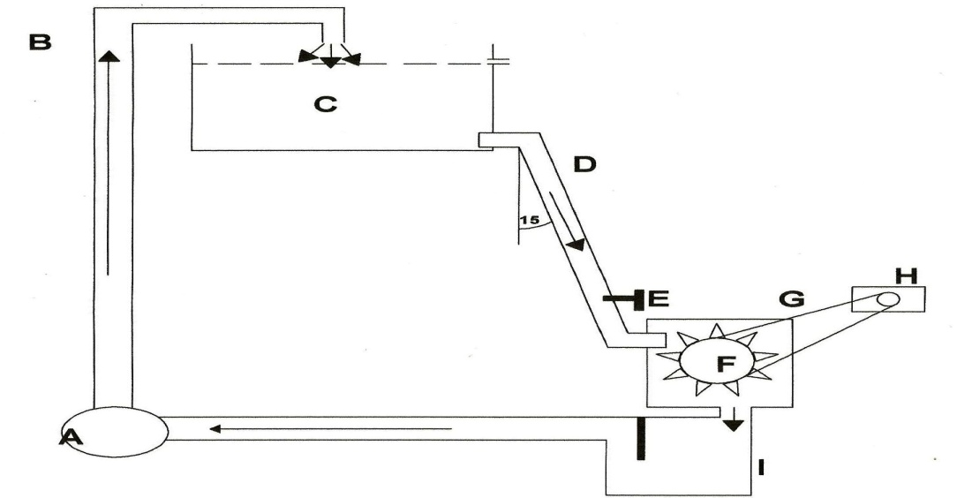

H = 5m

Keterangan gambar :

A = Pompa Air

B = Pipa Air

C = Bak Penampung

D = *Penstock*

E = Stop Kran

F = Turbin *Cross Flow*

G = Rantai

H = Generator / Dinamo Sepeda

I = Ember penampung

**3.1.2 Sketsa Dimensi Nossel**

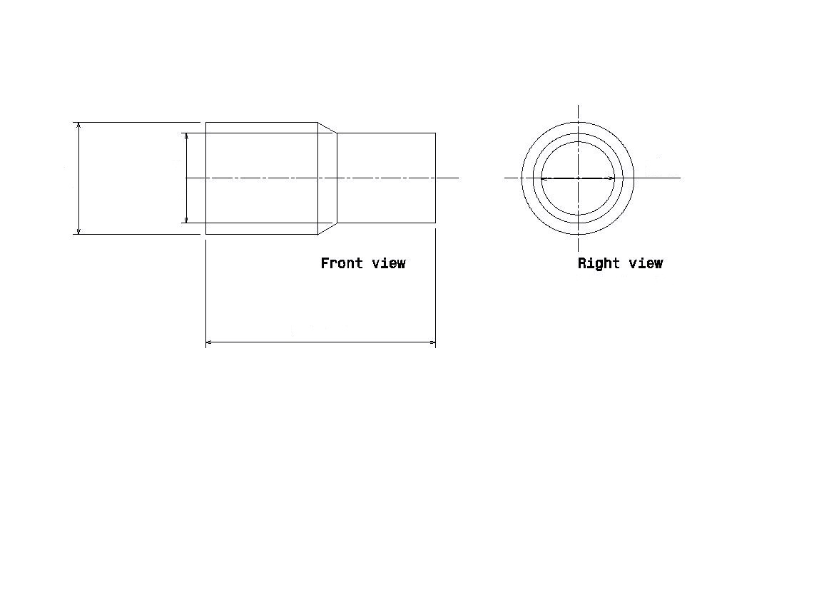 1. Nossel A1 =3,80 cm2

2,20 cm

2,54 cm

2,20 cm

8,50 cm

2. Nossel A2 =3,30 cm2

2,05 cm

2,05 cm

2,54 cm

8,50 cm

3. Nossel A3 =1,65 cm2

1,45 cm

1,45 cm

$∅$ 2,54 cm

8,50 cm

**3.2. Tahap Pengujian**

1. Mengisi tangki air sampai level ketinggian yang ditentukan dan mempertahankan level air tetap konstan.
2. Pasang beban pada *generator*/dinamo sepeda (lampu 12V/5.5 W)
3. Pengujian dilakukan pada sudut kemiringan *penstock* 15o terhadap garis vertikal dengan variasi luasan ujung nosel yang telah ditentukan yaitu A1 = 3,80 cm2 , A2 = 3,30 cm2 dan A3 = 1,65 cm2, variasi *jarak tembak* S1 = 8cm, S2 = 5cm dan S3 =2cm.
4. Untuk pengujian pertama dilakukan dengan menggunakan luasan ujung nosel A1 yaitu 3,80 cm2 dengan jarak tembak terhadap blade turbin divariasikan sepanjang S1 = 8cm, S2 = 5cm dan S3 =2cm.
5. Mengalirkan air dan biarkan beberapa saat agar air mengalir konstan dan putaran *generator* konstan, kemudian lakukan pengukuran jumlah putaran.
6. Pengukuran putaran turbin dan *generator* menggunakan *tachometer* (lakukan tiga kali pengulangan). Catat hasilnya pada tabel pengambilan data.
7. Kemudian melakukan pengukuran tegangan (V) dan arus listrik (I) yang dihasilkan *generator*.
8. Lakukan pengukuran seperti langkah e s/d g dan catat hasilnya (tiga kali pengulangan).
9. Untuk pengujian kedua menggunakan luasan ujung nosel A2 yaitu 3,30 cm2 dengan jarak tembak terhadap blade turbin divariasikan sepanjang S1 = 8cm, S2 = 5cm dan S3 =2cm.
10. Ulangi langkah e s/d h.
11. Untuk pengujian ketiga menggunakan luasan ujung nosel A3 yaitu 1,65 cm2 dengan jarak tembak terhadap blade turbin divariasikan sepanjang S1 = 8cm, S2 = 5cm dan S3 =2cm.
12. Diulangi langkah e s/d h.
13. **Hasil dan Pembahasan**

Data yang diambil berupa debit air (Q), kecepatan aliran air (v), putaran turbin (nt), nilai torsi ( T ) dan daya poros (Pturbin), putaran dinamo (ngen), tegangan listrik (V), arus listrik (I). Sedangkan daya generator yang dihasilkan, digunakan perkalian antara tegangan (V) dan arus (I). Selanjutnya diperoleh hubungan antara putaran dinamo dan daya generator, dengan variasi luasan ujung nossel dan jarak tembak. Data akan disajikan dalam bentuk grafik dan pembahasan mengenai hasil penelitian.

* 1. **Data Hasil Pengujian Debit dan Kecepatan**

3,80

0

3,80

0

Dari grafikpengujian debit air menunjukkan bahwa luas nosel terbesar yang digunakan saat penelitian akan menghasilkan debit air yang besar, sedangkan pada nosel dengan luas terkecil menghasilkan debit air yang kecil. Hal ini sesuai dengan rumus: $Q=A.v$, dimana menjelaskan bahwa semakin besar luas area penampang maka debit air yang dihasilkan akan semakin besar. Dalam hal ini semakin besar luas nosel, maka debit airnya pun akan berbanding lurus dengan perbesaran luas area nosel.

Dari grafik pengujian kecepatan air menunjukkan bahwa luasan nosel terkecil akan menghasilkan kecepatan air yang semakin tinggi. Hal ini sesuai dengan persamaan kontinuitas, pengecilan luas ujung pada nossel maka akan meningkatkan kecepatan air saat melewati nossel tersebut.

* 1. **Data Hasil Pengujian Putaran (n), Tegangan (V) dan Kuat Arus (I)**

Dari hasil pengujian dapat dijelaskan bahwa, jarak tembak terdekat dan luas nosel terkecil yang digunakan saat penelitian akan menghasilkan putaran turbin yang semakin tinggi. Hal ini disebabkan oleh kecepatan air pada nossel terkecil semakin tinggi dan energi kinetik yang dipengaruhi oleh kecepatan juga tinggi. Begitu sebaliknya jika jarak tembak terjauh dan luas nosselnya terbesar maka putaran akan menurun yang disebabkan karena kecepatan dan energi kinetiknya menurun.

Dari grafik hasil pengujian dapat dijelaskan bahwa, jarak tembak terdekat dan luas nosel terkecil yang digunakan saat penelitian akan menghasilkan putaran generator semakin tinggi. Hal ini disebabkan oleh kecepatan air pada nossel terkecil semakin tinggi dan energi kinetik yang dipengaruhi oleh kecepatan juga tinggi, selain itu disebabkan karena perbandingan transmisi yang digunakan antara turbin dan generator adalah 1:3, sehingga putaran generator semakin cepat daripada putaran turbin

Dari hasil pengujian dapat dijelaskan bahwa, jarak tembak terdekat dan luas nosel terkecil yang digunakan saat penelitian akan menghasilkan dayaturbin semakin tinggi. Hal ini disebabkan oleh selain adanya pengecilan luas area pada ujung nossel, juga karena jarak tembak terhadap sudu turbin semakin dekat sehingga kecepatan air semakin meningkat dan mengakibatkan turbin berputar semakin cepat yang meningkatkan terhadap putaran generator.

Dari hasil pengujian dapat dijelaskan bahwa, jarak tembak terdekat dan luas nosel terkecil yang digunakan saat penelitian akan menghasilkan dayagenerator semakin tinggi. Hal ini disebabkan oleh selain adanya pengecilan luas area pada ujung nossel, juga karena jarak tembak terhadap sudu turbin diperpendek sehingga kecepatan air semakin meningkat dan mengakibatkan turbin berputar semakin cepat, dimana perbandingan transmisi yang terjadi sebesar 1:3 maka putaran pada dinamo akan semakin cepat pula sehingga daya *output* yang dihasilkan oleh dinamo akan semakin besar.

1. **Penutup**
   * 1. **Kesimpulan**
   1. Dengan menggunakan variasi luas nossel terkecil (A3 = 1,65cm2) dan jarak tembak terdekat (S3 = 2cm) terhadap sudu turbin, dapat menghasilkan kecepatan air yang lebih tinggi. Sehingga putaran turbin yang dihasilkan lebih optimal (tinggi). Begitu sebaliknya saat menggunakan luas nossel terbesar (A1 = 3,80cm2) dan jarak tembak terjauh (S1 = 8cm) menghasilkan kecepatan air yang cenderung rendah, sehingga putaran turbin yang dihasilkan juga rendah.
   2. Pengujian yang dilakukan dengan menggunakan luas nosel terkecil (A3 = 1,65cm2) dan menggunakan jarak tembak terdekat (S3 = 2cm) memiliki daya generator yang paling besar, yaitu dengan nilai yang diperoleh sebesar 0,826 W dan putaran generator 690,3 rpm.
   3. Berdasarkan data hasil perhitungan ANOVA untuk putaran turbin dan daya generator menunjukkan bahwa, dengan menggunakan variasi jarak tembak dan luas nosel pada penelitian memiliki pengaruh yang signifikan terhadap putaran turbin dan daya generator, yaitu semakin tinggi putaran dan daya generator yang dihasilkan dengan menggunakan variasi jarak tembak terdekat dan luasan ujung nossel terkecil pada pembangkit listrik tenaga mikro hidro dengan menggunakan turbin *cross flow*.
2. **Saran**
3. Perlu dilakukan penelitian lebih lanjut tentang jarak tembak yang digunakan yaitu dengan memperbanyak jarak tembak pada pembangkit listrik tenaga mikro hidro untuk mendapatkan jarak tembak yang menghasilkan daya *output* yang lebih optimal.
4. Perlu dilakukan penelitian lebih lanjut tentang penggunaan mekanisme transmisi pada pembangkit listrik tenaga mikro hidro, sehingga dapat menghasilkan daya output lebih optimal.

**Daftar Pustaka**

Abhiroop, C., 2010, Cross-Flow Water Turbin A Design Manual, <http://30429538-Crossflow-Turbine-A-DIY-Design-Manual.pdf>, Tanggal Download 30 April 2011.

Anonim, 2006, Pembangkit Listrik Mikrohidro, <http://bab15-PembangkitListrikMikrohidro.pdf.pdf>, Tanggal Download 5 Mei 2011.

Anonim, 2011, Alternator, <http://en.wikipedia.org/wiki/Alternator> [Akses: 25 April 2011].

Anonim, 2011, Cross-flow Turbine, <http://en.wikipedia.org/wiki/Cross-flow_turbine> [Akses: 25 April 2011].

Anonim1, 2011,*Penstock*, http://en.wikipedia.org/wiki/P*Penstock* [Akses: 10 Mei 2011].

Anonim2, 2011, Nozzle, <http://en.wikipedia.org/wiki/Nozzle> [Akses: 10 Mei 2011].

Anonim3, 2011, Electrical Generator, <http://en.wikipedia.org/wiki/Elecrtical_generator> [Akses: 5 Mei 2011].

Anonim4, 2011, Dinamo-sepeda, <http://en.wikipedia.org/wiki/Dinamo-sepeda> [Akses: 10 Juni 2011].

Anonim1, 2013, *Dynamic and Kinematic Viscocity*, http://www.engineering toolbox.com[Akses : 20 Februari 2013].

Anonim2, 2013, Kehilangan energi pada sisi masukan, http://www.engineering toolbox.com[Akses : 20 Februari 2013].

Anonim3, 2013, Kehilangan energy pada belokan pipa, http://www.engineering toolbox.com[Akses : 20 Februari 2013].

Anonim4, 2013, Menghitung torsi dan daya mesin pada motor bakar, http:// http://taufiqurrokhman.wordpress.com [Akses : 20 Februari 2013].

Caang, 2011, Daya Listrik, <http://www.elektronikabersama.co.cc/favicon.ico>, Tanggal Download 5 Mei 2011.

Chattopadhyay,A., 2010, Cross-Flow Water Turbine, Journal University of India: India. [Akses : 10 Juni 2011].

Dilip, S., 2009, *Micro Hydro Power Resource Assessement Handbook*, Asian and Pacific Centre for Transfer of Technology Of the United Nations-Economic and Social Commission for Asia and the Pacific, New Delhi.

Douglas, J.F., 1998, Fluid Mechanics. USA: longman.

Fritz, D., 1998, Turbin, Pompa dan Kompresor. Jakarta: Penerbit Erlangga.

Harnovi, 2007, Daya Listrik Arus Bolak Balik, Persatuan Mahasiswa Pertambangan Fakultas Teknik Universitas Sriwijaya.

Ihwan, M. K., 2009 Potensi Pengembangan Energi Listrik Tersebar Di Kabupaten Lombok Timur, <http://lomboktimurkab.go.id/>, Tanggal Download 4 Mei 2011.

Lensley, Ray K., 1998, Teknik Sumber Daya Air. Jakarta: Penerbit Erlangga.

Mujibussurur, 2004, Analisa Turbin Air Pada Pembangkit Listrik Tenaga Mikro Hidro (PLTMH) Kukusan Di Desa Mamben Lombok Timur. Skripsi Tugas Akhir, Jurusan Teknik Mesin, Fakultas Teknik, Universitas Mataram.

Streeter, Victor L., 1998, Mekanika Fluida, edisi kedua Jakarta: Penerbit Erlangga.

Sularso, Tahara, H., 1997, Pompa dan Kompresor. Jakarta: Pradnya Paramita.

Walpole, Ronald E. 1995. *Pengantar Statistika Edisi ke-3*. Penerbit: PT. Gramedia Pustaka Utama. Jakarta

.

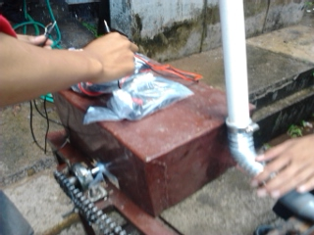**2012-11-03 14.01.08Foto Penelitian**

|  |  |
| --- | --- |
| CIMG2449.JPG | CIMG2538.JPG |
| Proses Perakitan Alat | Turbin Air |
| CIMG2561.JPG | 2012-11-10 14.17.34 |
| Alat Pengujian | Proses Pengujian |
|  |  |
| Proses Pengujian | Proses Pengujian |